各國立大學校院（不含臺灣大學、政治大學、中興大學、成功大學、陽明交通大學、臺灣師範大學）校務基金113年度預算評估報告
一三、聯合大學近年度自籌收入比率低於5成，112年度8月底止該比率亦較111年同期下降，允宜研謀策進
聯合大學113年度預算案編列自籌收入6億7,047萬元，較112年度6億5,338萬6千元增加1,708萬4千元(增幅2.61%)。經查：
(一)校務基金應提升自籌收入比率，強化財務自籌能力，以期自主並減輕國庫負擔
按國立大學院校實施校務基金制度之目的，包含培植其提高財務自籌能力，落實大學自主，紓解政府財政壓力。依113年度中央政府總預算附屬單位預算編製辦法第3條第2項規定：「作業基金預算之編製，應本財務自給自足原則，設法提升業務績效，降低生產或服務之單位成本，以達成最佳效益為目標。」準此，校務基金應提升自籌收入比率，強化財務自籌能力，以期落實大學自主並減輕國庫負擔。
(二)近年度自籌收入雖趨增，惟占總收入比率仍低於5成，112年度8月底止亦較111年同期下降
參據聯合大學經營實績(詳表1)，107至111年度自籌收入決算數逐年由6億3,417萬5千元遞增至6億7,973萬7千元，112及113年度預算(案)數則保守編列6億5,338萬6千元及6億7,047萬元，惟占總收入比率皆低於5成；復觀諸近期情況，112年度8月底止該比率43.65%亦較去年同期44.12%下降0.47個百分點。顯示該校戮力爭取教育部補助教學、研究及發展經費收入，惟自籌收入提升程度未及政府補助數，致自籌收入占比低於5成，財務自主程度待提高。

表1 聯合大學107至113年度自籌收入占比一覽表 單位：新臺幣千元
年度 | 總收入 | 政府補助收入 | 自籌收入 | 自籌收入占總收入比率
107 | 1,304,223 | 670,048 | 634,175 | 48.62%
108 | 1,315,280 | 676,358 | 638,922 | 48.58%
109 | 1,319,902 | 678,571 | 641,331 | 48.59%
110 | 1,333,444 | 683,871 | 649,573 | 48.71%
111 | 1,410,614 | 730,877 | 679,737 | 48.19%
112 | 1,354,329 | 700,943 | 653,386 | 48.24%
113 | 1,422,915 | 752,445 | 670,470 | 47.12%
111(8月底止) | 871,789 | 487,127 | 384,662 | 44.12%
112（8月底） | 887,058 | 499,889 | 387,169 | 43.65%
說 明：107至111年度為決算數，111及112年度（8月底止）為實收數， 112及113年度為預算(案)數。
資料來源：聯合大學。
(三)自籌收入以學雜費為主，遠高於其他政府委託辦理等收入，允宜研謀提高招生及研究量能
衡諸聯合大學主要自籌收入來源(詳次頁圖1)，前6大項目依序為學雜費、政府委託辦理、政府科研補助，場地設備管理、產學合作收入及受贈收入，其他收入僅占少數；且該校著重教學，以學雜費為主，以111年度決算數而言，學雜費3億3,409萬9千元遠高於政府委託辦理1億4,011萬6千元、政府科研補助7,189萬4千元、場地設備管理4,933萬5千元、產學合作收入2,964萬7千元及受贈收入2,323萬3千元，為降低對政府補助之依存度，允宜研謀提高招生及研究量能。
綜上，聯合大學近年自籌收入雖趨增，惟占總收入比率低於5成，112年度8月底止亦較111年同期下降；該校著重教學，自籌收入以學雜費為主，遠高於其他如政府委託辦理等收入，允宜研謀提高招生及研究量能，強化財務自籌能力，俾降低政府補助負擔。
(分機：1933張峻萍)

圖1 聯合大學107至113年度主要自籌收入來源概況表 單位：新臺幣千元
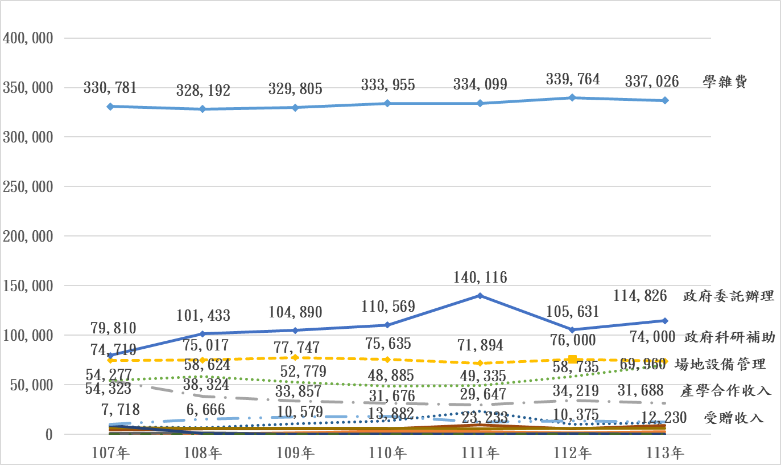
說 明：107至111年度為決算數，112及113年度為預算(案)數。
資料來源：聯合大學，本中心彙製。

